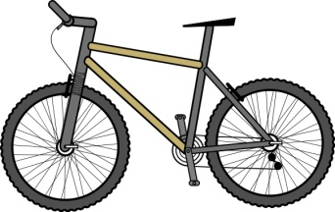
PROCVIČ SI – U5 „At the park“
- Máš kolo? Ano, mám. _____________________________________________________

- Mám 2 fotbalové míče. ____________________________________________________

- Mám zelenou loď. ________________________________________________________

- Máš modrého draka? Ne, nemám. ___________________________________________

- Mám malé letadlo. ________________________________________________________

- Nemám skateboard. ______________________________________________________

- Pojďme do parku. ________________________________________________________

- Pojďme hrát fotbal. _______________________________________________________

- Můžu hrát tenis? _________________________________________________________

- Mám zelené autíčko.________________________________________________________

- Máš žlutou panenku?_______________________________________________________

- Máš šedého robota?_______________________________________________________

- Máš bílý vlak?_____________________________________________________________

- Já mám modrý náklaďák a dinosaura. __________________________________________

- Jaká je tvoje oblíbená hračka? ________________________________________________

- Moje oblíbená hračka je …. __________________________________________________
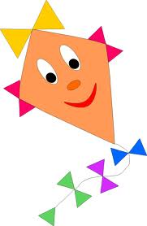

Já mám … ________________________________

Máš….? __________________________________

Ano, mám. _______________________________

Ne, nemám.______________________________
Zkontroluj si – U5 „At the park“
- Máš kolo? Ano, mám. _____________Have you got a bike? Yes, I have._____________

- Mám 2 fotbalové míče. ____________I´ve got 2 footballs. _______________________

- Mám zelenou loď. ________________I´ve got a green boat. ______________________

- Máš modrého draka? Ne, nemám. ___Have you got a blue kite? No, I haven´t. _______

- Mám malé letadlo. _______________I´ve got a small plane. ______________________

- Nemám skateboard. ______________I haven´t got a skateboard.__________________

- Pojďme do parku. ________________Let´s go to the park. ________________________

- Pojďme hrát fotbal. _______________Let´s play football. ________________________

- Můžu hrát tenis? _________________Can I play tennis? __________________________

- Mám zelené autíčko.______________I´ve got a green car. _________________________

- Máš žlutou panenku?_____________Have you got a yellow boat? __________________

- Máš šedého robota?_____________Have you got a grey robot? ____________________

- Máš bílý vlak?___________________Have you got a white train? ___________________

- Já mám modrý náklaďák a dinosaura. _I´ve got a blue lorry and a dinosaur. ___________

- Jaká je tvoje oblíbená hračka? ______What´s your favourite toy? ___________________

- Moje oblíbená hračka je …. _________My favourite toy is a … _______________________

PAMATUJ!
Já mám ….. | I´ve got ….
Máš …? | Have you got ….?
Ano, mám. | Yes, I have.
Ne, nemám. | No, I haven´t.

